
LIETUVOS TRANSPORTO SAUGOS ADMINISTRACIJOS
DIREKTORIUS

ĮSAKYMAS
DĖL LIETUVOS TRANSPORTO SAUGOS ADMINISTRACIJOS DIREKTORIAUS 2018 M. LAPKRIČIO 14 D. ĮSAKYMO NR. 2BE-393 „DĖL LIETUVOS TRANSPORTO SAUGOS ADMINISTRACIJOS DIREKTORIAUS 2017 M. GRUODŽIO 14 D. ĮSAKYMO NR. 2BE-234 „DĖL LIETUVOS TRANSPORTO SAUGOS ADMINISTRACIJOS VALSTYBĖS TARNAUTOJŲ IR DARBUOTOJŲ, DIRBANČIŲ PAGAL DARBO SUTARTIS, ELGESIO KODEKSO PATVIRTINIMO“ PAKEITIMO“ PAKEITIMO

2018 m. lapkričio 28 d. Nr. 2BE-408
Vilnius

1. P a k e i č i u Lietuvos transporto saugos administracijos direktoriaus 2018 m. lapkričio 14 d. įsakymo Nr. 2BE-393 „Dėl Lietuvos transporto saugos administracijos direktoriaus 2017 m. gruodžio 14 d. įsakymo Nr. 2BE-234 „Dėl Lietuvos transporto saugos administracijos valstybės tarnautojų ir darbuotojų, dirbančių pagal darbo sutartis, elgesio kodekso patvirtinimo“ pakeitimo“ 1.5. papunktį ir jį išdėstau taip:
„1.5. pakeičiu 5 priedo 3 punktą ir jį išdėstau taip:
„3. Vadovaujantis tarnautojas, dalyvaudamas susitikime su išorės subjektu (Administracijos patalpose ir ne Administracijos patalpose), privalo per 2 (dvi) darbo dienas nuo informacijos apie būsimą susitikimą sužinojimo momento, bet ne vėliau nei likus 1 (vienai) valandai iki susitikimo pradžios, Microsoft outlook priemonėmis sukurti susitikimą (angl. meeting), nurodydamas: susitikimo dalyvius, tikslą (pažymėti, jeigu jis konfidencialus), vietą, pradžios ir pabaigos laiką. Šalia susitikimo dalyvių el. pašto adresų turi būti nurodytas ir el. paštas susitikimai@ltsa.lrv.lt (1 pav.). Jeigu vadovaujantis tarnautojas gauna minėtomis priemonėmis jau suformuotą kvietimą į susitikimą, tuomet informaciją apie susitikimą persiunčia (angl. forward) el. paštu susitikimai@ltsa.lrv.lt.

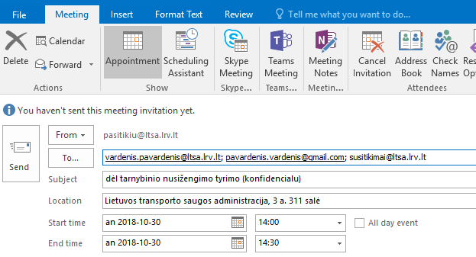
1 pav.“

2. P a v e d u Projektų valdymo skyriui su šiuo įsakymu supažindinti Lietuvos transporto saugos administracijos (toliau – Administracija) valstybės tarnautojus ir darbuotojus, dirbančius pagal darbo sutartis.
3. N u s t a t a u, kad šis įsakymas nustatyta tvarka skelbiamas Teisės aktų registre ir Administracijos interneto svetainėje.

L. e. Administracijos direktoriaus pareigas Genius Lukošius

